**Бесплатно**

***Сельские вести***

**Газета официальных документов администрации и**

**№ 14** от 21 февраля 2023 г **Совета депутатов Пятилетского сельсовета Черепановского района**

***Отдел надзорной деятельности и профилактической***

***работы по Черепановскому и Маслянинскому районам***

***Новосибирской области информирует***

**Меры пожарной безопасности при использовании газового оборудования**

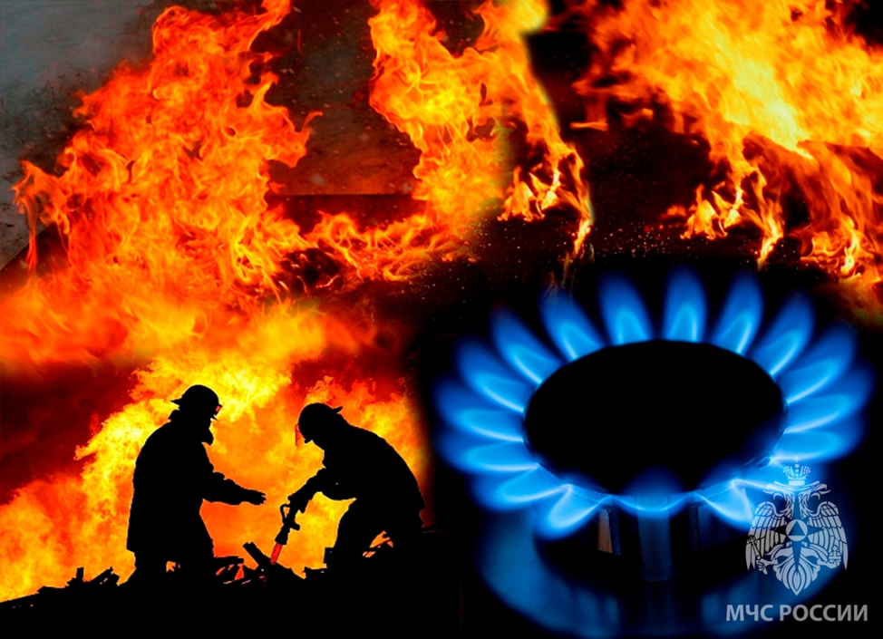

Распространенный способ обогрева жилых домов и обеспечения их горячей водой – использование газового котла. Однако в случае неправильной эксплуатации и пренебрежения техникой безопасности, котел может стать источником повышенной опасности, как для самого жилья, так и для проживающих в доме людей. Напоминаем о некоторых мерах предосторожности.

Прежде всего, любое газовое оборудование необходимо приобретать только в специализированных организациях, имеющих сертификаты на реализацию данной продукции. Соответственно, только специалисты должны заниматься установкой, ремонтом, обслуживанием таких устройств. При продаже газовые аппараты должны быть снабжены инструкцией по эксплуатации. Необходимо ежегодно организовывать их проверку.

Не допускается вносить любые изменения в конструкцию котла. При использовании оборудования с естественным притоком кислорода нельзя закрывать либо уменьшать сечение отверстий в окнах и стенах, предназначенных для приточно-вытяжной вентиляции. Если в помещении смонтированы герметичные окна, то необходимо обеспечить альтернативное поступление воздуха для поддержания

горения топлива. Также недопустимо использовать и хранить вблизи от котла легковоспламеняющиеся материалы (бумагу, растворители, красители и т.п.).

Запрещено:

- повышать температуру теплоносителя в котельной установке свыше 90°С;

- повышать давление в котле более чем в 2кг/см²;

- производить розжиг горелки, если вы не убедились, что: в отопительной системе достаточное количество воды; при наличии атмосферного расширителя сообщение котельного агрегата с атмосферой происходит через расширительный бак; при наличии мембранного расширителя группа безопасности находится в исправном состоянии; вентиль установки открыт;

- наполнять перегретый котел водой;

- эксплуатировать оборудование продолжительное время в режиме образования в топке конденсата;

- присоединять детали газовой арматуры с помощью искрообразующего инструмента;

- использовать агрегат с неисправным дымоходом;

- применять открытый огонь для обнаружения утечек газа;

- оставлять на длительное время работающий агрегат без присмотра;

- допускать к пользованию газовым оборудование детей дошкольного возраста и лиц, не знающих правил их безопасного использованию.

При неисправности газового оборудования или при обнаружении запаха газа, необходимо:

- немедленно прекратить использование прибором;

- перекрыть краны на плите и вентиль на баллоне или флажок на редукторе;

- организовать охрану загазованного места;

- проследить за тем, чтобы вблизи не курили и не зажигали огонь, не включали и не выключали электроприборы и электроосвещение;

- обеспечить проветривание помещения;

- вывести людей из загазованной зоны;

- вызвать аварийную газовую службу.

Таким образом, для того чтобы избежать бед, связанных с неправильной эксплуатацией газового оборудования в быту, соблюдайте соответствующие правила пожарной безопасности. Помните, что от этого зависит не только сохранность ваших жизни и здоровья, но и безопасность ваших близких и соседей.

**В случае возникновении пожара немедленно звоните по телефону 101!**

|  |  |  |
| --- | --- | --- |
| Редакционный совет:  Менская М.Г  Чупина Е.А.  Копенкина О.В.  Гришина О.Ю. | Администрация Пятилетского сельсовета Черепановского района Новосибирской области, Совет депутатов Пятилетского сельсовета.  Пятилетка ул. Центральная 12 ,  тел, факс 58-222 | Тираж 99 экземпляров |